Training 20 provU11 11/10: Coördinatie, schijnbeweging aanleren, combinaties(ruimte maken voor jezelf of anderen)

**Opwarming: coördinatieoefeningen en snelvoetenwerk (15’)**

**Organisatie 2: per 2, elks een bal**

1. Gewoon passen naar elkaar, één voet aannemen andere spelen
2. 1 bal passen andere gooien
3. Bal in de lucht naar elkaar passen + vangen
4. 1 bal over de grond, andere in de lucht
5. 1 bal over de grond andere via kopslag
6. Schijnbewegingen oefenen
7. Koptechniek

**Aanleren schijnbewegingen: okocha beweging + sleep-overstap(10’)**

**Herhaling: Passoefening + vrijlopen(20’)**

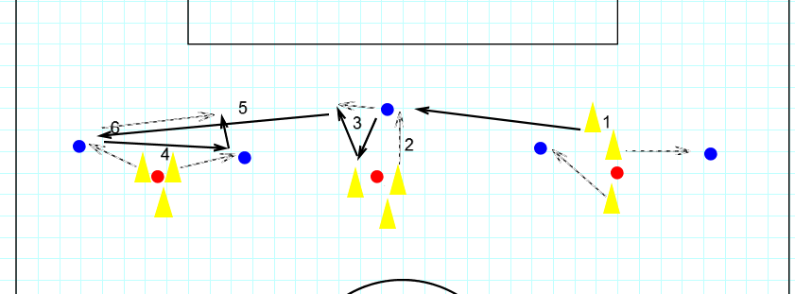

Opstelling: spelers starten bij rood en bewegen naar blauw

1. Start: inspelen
2. Open gaan op het juiste moment: zelfde moment als de bal er is
3. 1-2 spelen met ploegmaat
4. Spelers lopen uit elkaar om 2 aanspeelpunten te maken
5. Diepe bal op verste speler
6. 1-2 met andere vrijgelopen speler
7. Herstart langs de andere kant

Doorschuiven:  
1) wordt 2e of 3e man in het midden

2) speler die in het midden net niets heeft gedaan gaat nu open gaan

3) speler die diep heeft ingespeeld wordt korte man bij buitenkant

4) korte man buitenkant wordt breedste man buitenkant

5) zie 1

**Afwerkvorm: centrale verdediger eerst wegtrekken daarna in de ruimte komen(15’)  
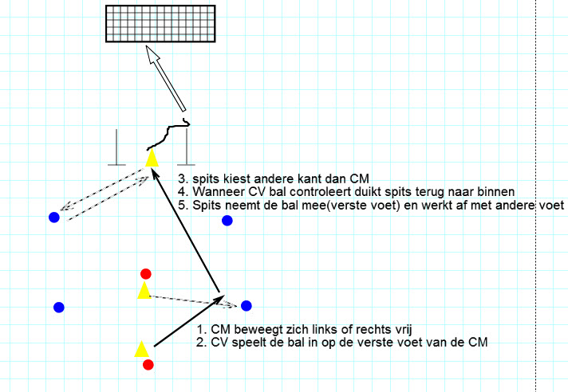**

**Afwerkvorm: afhaken spits om ruimte te maken voor CM(15’)**

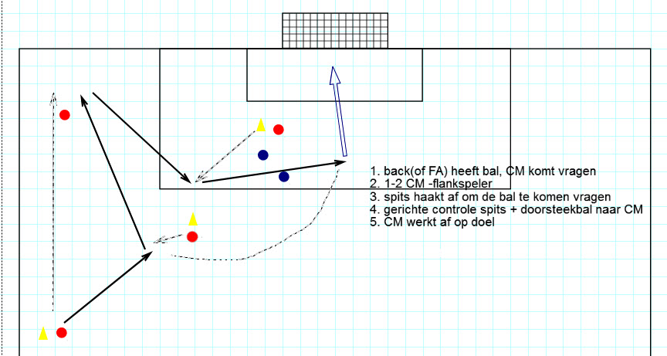

Matchke(verliezende ploeg ruimt op!)